**Fiche info – Santé sexuelle  
C’est quoi le VIH et le SIDA ?**



**C’est quoi le VIH et le SIDA ?**

## photo au microscope du virus de l'immunodéficience humaine

Virus de l'immunodéficience humaine - Avec la permission de Giantmicrobes, Inc. [www.giantmicrobes.com/uk/](http://www.giantmicrobes.com/uk/)

Le **VIH** (Virus de l'Immunodéficience Humaine) est un virus qui s’attaque au système immunitaire, c’est-à-dire aux défenses naturelles du corps contre les infections.

Si la personne ne prend pas de traitement, le virus continue d’agir pendant plusieurs années et petit à petit, le système immunitaire s’affaiblit. Quand le corps n’arrive plus à se défendre contre d’autres maladies (comme certaines infections ou certains cancers), on dit que la personne est atteinte du SIDA. Le **SIDA** (Syndrome d’Immunodéficience Acquise) est donc le dernier stade de l’infection par le VIH, quand le virus a causé beaucoup de dégâts.

Le VIH vient à l’origine d’un virus proche présent chez certains chimpanzés d’Afrique centrale. Ce virus est probablement passé à l’être humain au début du 20e siècle, quand des personnes ont été en contact avec le sang d’animaux infectés (par exemple pendant la chasse).

Le virus s’est ensuite propagé peu à peu dans le monde. L'infection à VIH est aujourd’hui une pandémie mondiale et on estime qu’un total de 25 millions de personnes sont mortes du SIDA depuis le début de l’épidémie.

En France, environ 6000 nouvelles contaminations sont détectées chaque année et environ 180 000 personnes vivent avec le VIH.

**Quels sont les symptômes :**

Au moment de la primo-infection quand une personne vient d’être contaminée, elle peut avoir de la fièvre, des ganglions enflés, une éruption cutanée. Mais souvent, il n’y a aucun symptôme et pourtant on reste contagieux. La personne est donc porteuse du VIH sans le savoir: on dit qu'elle est séropositive. Si la personne ne reçoit pas de traitement, le virus continue d’attaquer le système immunitaire.

Au stade SIDA, le système immunitaire est très affaibli et le corps n’arrive plus à se défendre contre les infections. La personne peut donc avoir ce que l’on appelle des infections opportunistes, parfois graves, voire mortelles, qui peuvent toucher tous les organes.

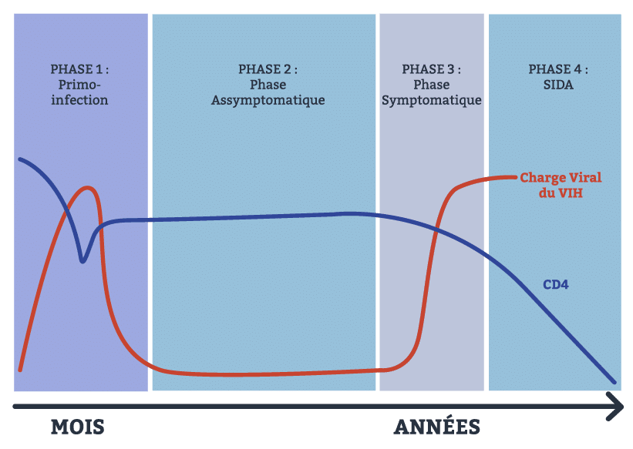

Source pvsq.org

**Qui peut être infecté ?**

Tout le monde peut être infecté par le VIH, fille ou garçon, si on ne se protège pas lors des rapports sexuels ou s’il adopte des comportements à risque. Certains groupes de personnes sont plus exposées, surtout si elles ne peuvent pas se protéger facilement : les travailleurs sexuels et les usagers de drogues injectables, mais tout le monde est concerné.

**Comment se transmet l’infection ?**Le VIH se transmet par voie sexuelle, voie sanguine et de la mère à l'enfant, par:   
• les rapports sexuels non protégés,   
• les piqûres avec des aiguilles, des objets coupants ou des instruments déjà utilisés et contaminés (exemple : matériel pour le tatouage, ou le piercing),  
• le partage de matériel d'injection de drogues  
• d'une mère infectée à son enfant lors de la grossesse, l'accouchement ou au cours de l'allaitement,  
• les transfusions sanguines (en France le sang est contrôlé),  
• les plaies ouvertes,  
• les morsures humaines qui percent la peau,  
• la contamination des muqueuses de l'œil, du nez ou de la bouche,  
• le partage d'objets comme les rasoirs et les brosses à dents.

Attention le VIH ne se transmet pas en se serrant la main, en s’embrassant, en toussant, en partageant un repas ou par les piqures de moustiques.

****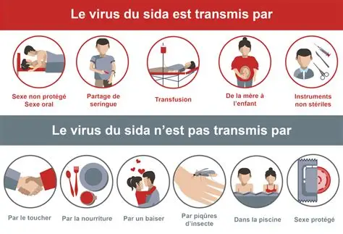

Source atlsida.com

**Comment peut-on éviter d’être contaminé ?**

Pour éviter d’être infecté par le VIH, il existe des moyens simples et efficaces :

- Utiliser un préservatif pendant les rapports sexuels. C’est la meilleure façon de se protéger contre le VIH et d’autres infections sexuellement transmissibles

- Faire un test de dépistage si on pense avoir été exposé. Ce test est gratuit, rapide et confidentiel. Il est important de faire un test de dépistage avant d’enlever le préservatif dans une relation stable pour se protéger l’un l’autre. Le test de dépistage permet de détecter la Séropositivité, c’est-à-dire rechercher la présence des anticorps anti-VIH dans le sang ou la présence du virus lui-même. La Période fenêtre est la durée entre le moment de la transmission et le moment où le dépistage pourrait rendre un résultat positif ou négatif fiable. Pour le VIH, la période fenêtre est d’environ 3 mois.

- Ne jamais partager de matériel qui pourrait être en contact avec du sang comme des aiguilles ou objets coupants

**Existe-t-il un traitement ?**

Il n’existe pas encore de vaccin contre le VIH, et on ne peut pas complètement guérir de cette infection.

Mais il existe aujourd’hui des traitements très efficaces : ce sont des médicaments qu’on prend chaque jour et qui peuvent ralentir la progression de l’infection. Les traitements antirétroviraux ou ARV, sont des médicaments qui permettent de bloquer la réplication du VIH et ainsi diminuer le nombre de copies du Virus dans le sang, ou ‘Charge virale’. Les traitements permettent de renforcer le système immunitaire de la personne qui vit avec le VIH et empêchent ainsi la phase sida de se développer. Grâce à ces traitements, les personnes vivant avec le VIH peuvent vivre longtemps, en bonne santé, sans transmettre le virus aux autres.

C’est pourquoi il est très important de faire un test de dépistage pour savoir si on est infecté, même sans symptômes.

**Liens sites web :**

* <https://www.pasteur.fr/fr/centre-medical/fiches-maladies/sida-vih>
* <https://www.who.int/fr/news-room/fact-sheets/detail/hiv-aids>
* <https://www.ameli.fr/assure/sante/themes/vih/comprendre-infection-vih>
* <https://www.inserm.fr/dossier/sida-et-vih/>
* <https://www.sida-info-service.org/chiffres-sur-le-vih-dans-le-monde/>
* <https://www.sidaction.org/>